

АДМИНИСТРАЦИЯ ГОРОДА НЕФТЕЮГАНСКА

ПОСТАНОВЛЕНИЕ

21.06.2016 № 639-п
г.Нефтеюганск

О развитии застроенной территории № 1 микрорайона 17А
города Нефтеюганска

В соответствии со статьёй 46.1 Градостроительного кодекса Российской Федерации, во исполнение муниципальной программы города Нефтеюганска «Обеспечение доступным и комфортным жильем жителей города Нефтеюганска в 2014-2020 годах», утверждённой постановлением администрации города Нефтеюганска от 28.10.2013 № 1207-п, учитывая правила землепользования и застройки города Нефтеюганска, утверждённые решением Думы города от 01.10.2010 № 812-IV, местные нормативы градостроительного проектирования, утвержденные решением Думы города Нефтеюганска от 30.04.2015 № 1021-V, распоряжение администрации города Нефтеюганска от 13.11.2014 № 217-р «О признании многоквартирных домов 31, 53, 65, 70а микрорайона 6; дома 25а микрорайона 7; домов 3, 4, 9, 29, 52, 59, 60, 97, 106, 108 микрорайона 11; дома 20 микрорайона 11а; домов 4, 4а, 6, 8 по ул.Березовой микрорайона 11а; домов 5, 6 по ул.Спортивной микрорайона 11а; дома 41 СУ-905; домов 11, 12, 16, 17, 20 СУ-62; домов 3, 5, 6, 7, 9, 10, 12, 13, 14, 15, 16, 17, 19, 20, 21 микрорайона 17 города Нефтеюганска аварийными и подлежащими сносу», решение градостроительной комиссии от 21.01.2016 № 1, администрация города Нефтеюганска постановляет:
1.Развивать застроенную территорию № 1 в границах части элемента планировочной структуры микрорайона 17А города Нефтеюганска (площадью 64 500 кв.м.) согласно схеме границ приложения 1 к постановлению.
2.Утвердить перечень адресов зданий, строений, сооружений, подлежащих сносу, реконструкции, на застроенной территории № 1 микрорайона 17А города Нефтеюганска согласно приложению 2 к постановлению.
3.Департаменту градостроительства администрации города (Байгушкин А.В.) и департаменту имущественных и земельных отношений администрации города (Абрагимова В.Н.) подготовить документы, необходимые для проведения аукциона на право заключить договор о развитии застроенной территории, определить дату проведения аукциона.
4.Директору департамента по делам администрации города С.И.Нечаевой направить постановление главе города Н.Е.Цыбулько для обнародования (опубликования) и размещения на официальном сайте органов местного самоуправления города в сети Интернет.

5.Постановление вступает в силу после опубликования.

6.Контроль за выполнением постановления возложить на заместителя главы администрации города Ю.А.Власова.

Глава администрации города В.А.Арчиков

Приложение 1
к постановлению
администрации города
от 21.06.2016 № 639-п

Схема границ застроенной территории № 1 микрорайона 17А
города Нефтеюганска
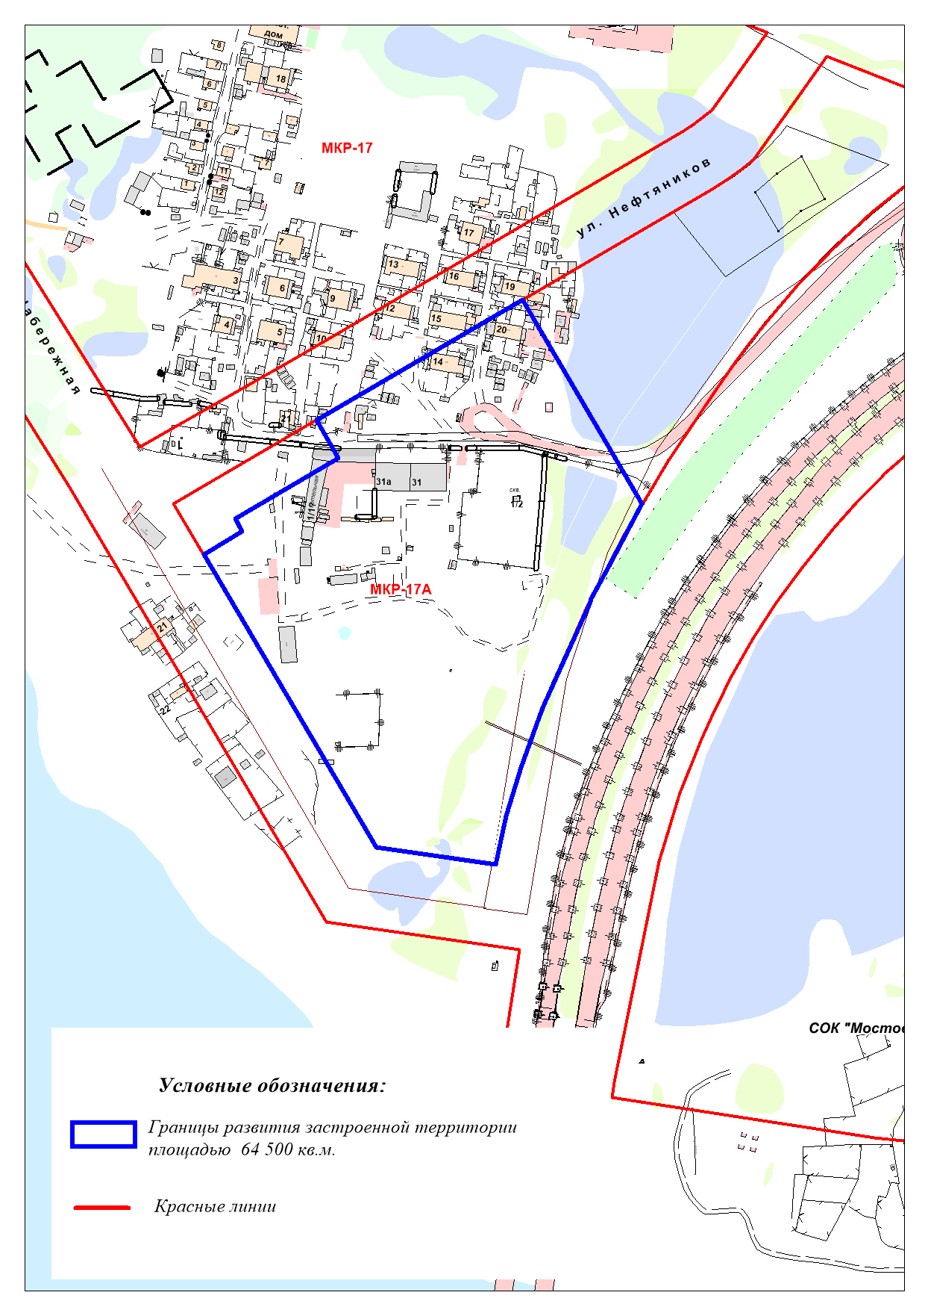

Приложение 2
к постановлению
администрации города
от 21.06.2016 № 639-п

Перечень
адресов зданий, строений, сооружений, подлежащих сносу,
реконструкции, на застроенной территории № 1 микрорайона 17А
города Нефтеюганска

№  п/п | Адрес объекта (здания, строения, сооружения) согласно реестра муниципальной собственности | Фактическое местоположение объекта (здания, строения, сооружения) согласно Генерального плана города | Адрес объекта (здания, строения, сооружения) согласно распоряжению администрации города Нефтеюганска от 13.11.2014 № 217-р | Год постройки/ ввода объекта (здания, строения, сооружения) | Общая площадь объекта (здания, строения, сооружения, кв.м.
1 | Тюменская обл., ХМАО-Югра, г.Нефтеюганск, МО-15, д.14 | микрорайон 17А | микрорайон 17,  дом 14 | 1985 | 156,0
2 | Тюменская обл., ХМАО-Югра, г.Нефтеюганск, МО-15, д. 20 | микрорайон 17А | микрорайон 17,  дом 20 | 1985 | 155,0

